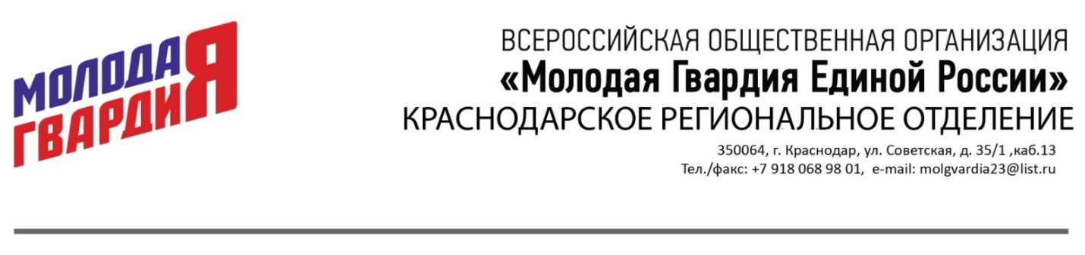

**ВЫПИСКА**

**из протокола №1 IV отчётно-выборной конференции Севастопольского регионального отделения**

**ВОО «Молодая Гвардия Единой России» от 04.10.2024 г.**

04 октября 2024 года в 16:00 состоялась IV отчётно-выборной конференции Севастопольского регионального отделения Всероссийской общественной организации «Молодая Гвардия Единой России».

В соответствии с решением Регионального штаба Севастопольского регионального отделения Молодой Гвардии «О созыве IV Конференции Севастопольского регионального отделения была установлена норма представительства по 5 делегатов от Нахимовского, Гагаринского, Ленинского, Балаклавского районов города Севастополь.

Согласно Уставу, делегатами по статусу являются члены Регионального штаба и члены Региональной Контрольно-ревизионной комиссии.

В соответствии с Уставом организации, Конференция правомочна, если в ее работе участвует более половины делегатов, представляющих более половины местных отделений, входящих в состав регионального отделения. Кворум есть.

**…**

**Третий вопрос:**

«Об избрании Регионального штаба Севастопольского регионального отделения Всероссийской общественной организации «Молодая Гвардия Единой России»;

**…**

Заслушав предложение председателя IV Отчётно-выборной конференции Севастопольского Регионального отделения ВОО «Молодая Гвардия Единой России»избрать тайным голосованием состав Регионального штаба в количестве 6 человек.

**РЕШИЛИ:**

Включить в состав Регионального Штаба следующие кандидатуры

|  |  |
| --- | --- |
| **№ п/п** | **Фамилия, имя, отчество** |
| 1. | Гавриленко Степан Михайлович |
| 2. | Кравцова Дарья Евгеньевна |
| 3. | Брановицкая Анжелика Михайловна |
| 4. | Анохина Анастасия Александровна |
| 5. | Черныш Илья Андреевич |
| 6. | Гомыдов Евгений Евгеньевич |

**ГОЛОСОВАЛИ:**

Результаты голосования:

Изготовлено бюллетеней для тайного голосования – 30.

Выдано бюллетеней для тайного голосования – 28.

При вскрытии ящиков для тайного голосования обнаружено – 28.

Всего бюллетеней – 28, в том числе:

признанных недействительными – 2,

действительными – 26.

Форма голосования – тайная.

**ПОСТАНОВИЛИ:**

1. На основании итогов тайного голосования по третьему вопросу повестки дня IV Отчётно-выборной конференции Севастопольского регионального отделения ВОО «Молодая Гвардия Единой России» избрать Региональный штаб в количестве 6 (шести) человек сроком на 3 (три) года.

**Руководитель Регионального штаба**

**Севастопольского регионального отделения**

**Всероссийской общественной организации**

**«Молодая Гвардия Единой России» С.М.Гавриленко**